Aula7
Diagramas

Os diagramas utilizados pela UML são compostos de nove tipos: diagrama de use case, de classes, de objeto, de estado, de seqüência, de colaboração, de atividade, de componente e o de execução.

Todos os sistemas possuem uma estrutura estática e um comportamento dinâmico. A UML suporta modelos estáticos (estrutura estática), dinâmicos (comportamento dinâmico) e funcional. A Modelagem estática é suportada pelo diagrama de classes e de objetos, que consiste nas classes e seus relacionamentos. Os relacionamentos podem ser de associações, herança (generalização), dependência ou refinamentos. Os modelamentos dinâmicos são suportados pelos diagramas de estado, seqüência, colaboração e atividade. E a modelagem funcional é suportada pelos diagramas de componente e execução.

Diagramas de Caso de Uso

O Diagrama de Casos de Uso serve para visualizar os relacionamentos entre os atores e os casos de uso do sistema (cenários), numa visão geral. Servem para levantar os requisitos funcionais do sistema.

Os componentes deste diagrama são os atores e os “Use Case”.

Ator
Use Case

Eles são escritos em termos de atores externos, use-cases e o sistema modelado. Os atores representam o papel de uma entidade externa ao sistema como um usuário, um hardware, ou outro sistema que interage com o sistema modelado.

Os “Users Cases”, são as seqüências de ações a serem executadas pelo sistema e a interação com suas fronteiras. Sua principal aplicação é confirmar aos usuários e clientes as suas funcionalidades e comportamento.

Os atores iniciam a comunicação com o sistema através dos use-cases. Um ator é conectado a um ou mais use-cases através de associações, e tanto atores quanto use-cases podem possuir relacionamentos de generalização que definem um comportamento comum de herança em superclasses especializadas em subclasses.
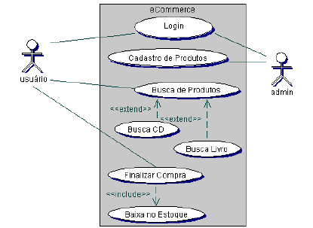

Como atores podem ter vá rios propósitos, no que diz respeito a suas interações com o
sistema, podem existir mais de um relacionamento de um ator com diferentes casos de usos.

De forma análoga, um mesmo caso de uso pode envolver a participação de mais de um ator. A figura abaixo ,ilustra estas situações. O caso de uso Emitir Histórico Escolar envolve a participação de dois atores : Secretaria e Impressora. O ator Secretaria participa em dois casos de uso:

Emitir Histórico e Registrar Novo Aluno.

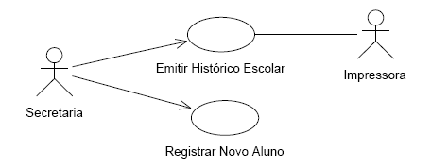

O diagrama de use-cases abaixo demonstra as funções de um ator externo de um sistema de controle bancário de um banco fictício que foi modelado no estudo de caso no final deste documento. O diagrama especifica que funções o administrador do banco poderá desempenhar. Pode-se perceber que não existe nenhuma preocupação com a implementação de cada uma destas funções, já que este diagrama apenas se resume a determinar que funções deverão ser suportadas pelo sistema modelado
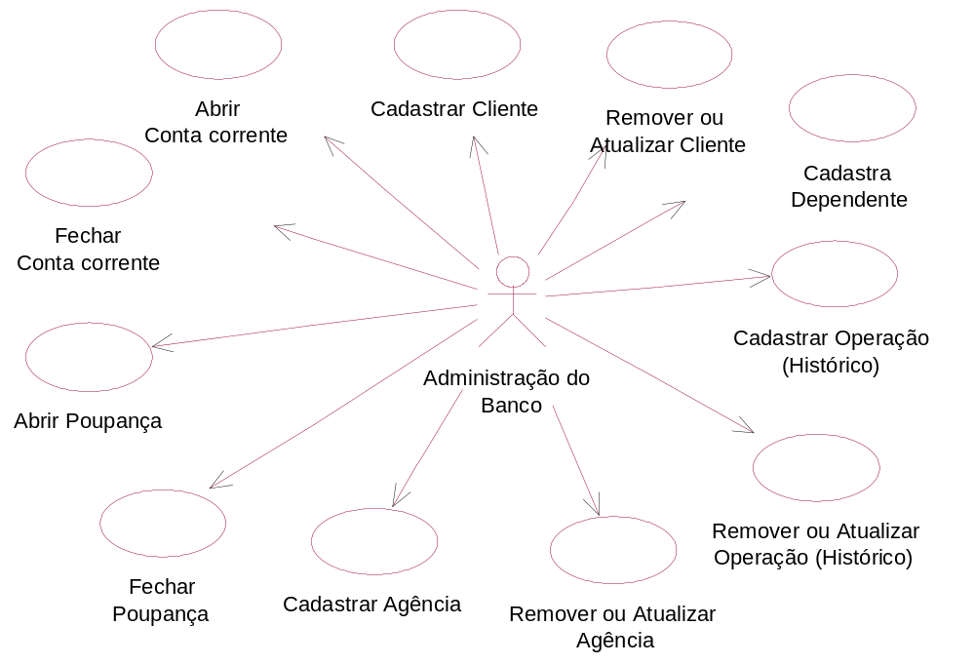

.

Como os atores são entidades externas, os relacionamentos entre eles serão relações
externas ao sistema. Embora estas relações possam ser desprezadas, pois não fazem parte do sistema e nem são de conhecimento do sistema, é possível incluí-las no modelo de casos de uso. De certa forma, estas relações descrevem parte do modelo de negócios da empresa.

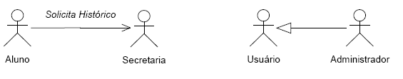
Atores são representados através de retângulos (notação genérica rica para classe) usando a simbologia padrão da UML ou através de ícones humanos. As duas notações são sintaticamente equivalentes, porém m a segunda é seguramente mais intuitiva. A desvantagem do uso de ícones humanos ocorre quando o ator representa equipamentos, dispositivos de hardware ou outros softwares. Neste caso, a figura humana não coincide com a natureza do ator. É possível, entretanto, através s de mecanismos de extensão, criar grafismos especiais ou especializados na UML para indicar tipos de atores.

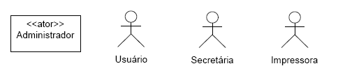

Observe que a notação usando retângulos exige a inserção de um classificador para
indicar a natureza daquilo que se esta representando. No caso de atores, deve-se incluir o classificador (ou estereótipo) <<ator>> antes do nome do ator. Quando se utiliza o ícone humano, basta indicar o nome do ator abaixo do ícone.

O levantamento dos atores que interagem com um certo sistema depende de um trabalho
de estudo que envolve discussões com os clientes. Procura-se neste estudo levantar as
pessoas que serão beneficiadas e que usarão o sistema. Além disso, deve-se levantar os
dispositivos e softwares com os quais o sistema devera se comunicar.

Casos de Uso e as fronteiras do Sistema

As fronteiras do sistema , refletem o limite que o sistema terá em relação ao mundo externo , ou seja , o limite com usuários , com outros sistemas , com dispositivos , etc..

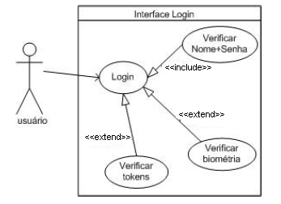

Relacionamento entre casos de Uso

Existem três tipos de relações entre casos de uso (inclusão, extensão e generalização) conforme descritos a seguir.

Relacionamento de Inclusão <<INCLUDE>> ou <<USES>>

Um relacionamento de inclusão é uma relação estrutural através da qual um caso de uso
insere em seu interior um outro caso de uso. O caso de uso incluído (subcaso de uso) não representa um serviço completo do sistema mas uma porção de um serviço.

Isoladamente, um subcaso de uso não teria sentido. Ele será sempre um integrante de um caso de uso maior e completo.

O relacionamento de inclusão se aplica a duas situações principais :

- A primeira aplicação do INCLUDE é para o detalhamento de casos de uso através de decomposição. Nesta situação, extraem-se partes significativas de um caso de uso criando-se subcasos de uso ligados ao caso de uso maior através de relações de inclusão. Embora raro, é possível ainda decompor subcasos de uso em outros subcasos de uso.

- Uma segunda aplicação do relacionamento de inclusão é a de colocar em evidencia partes comuns a dois ou mais casos de uso. Nesta situação o subcaso de uso é incluído por mais de um caso de uso maior.

A figura abaixo , ilustra estas duas situações.
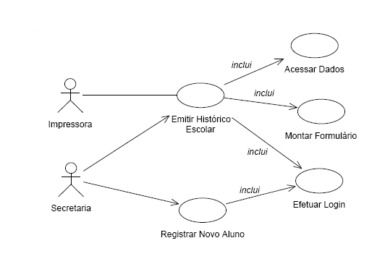

Relacionamento de Extensão <<EXTEND>>

Um relacionamento de extensão é uma relação estrutural entre dois casos de uso através
da qual um caso de uso maior é estendido por um caso de uso menor.

A extensão significa que o caso de uso que estende inclui serviços especiais em um caso de uso maior. A definição de um relacionamento de extensão inclui a especificação de uma condição de extensão. Esta condição habilita a extensão, ou seja, indica quando aplicar o relacionamento. A notação para o relacionamento de extensão é ilustrada na figura abaixo.

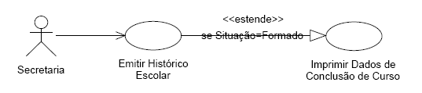

A diferença principal entre os relacionamentos de inclusão e extensão é o caráter de
excepcionalidade da extensão. Extensões , são usadas para modelar casos especiais e de
exceção que ocorrem somente em certas situações (dado pela condição). Desta forma, para a maioria das ocorrências do caso de uso estendido, a extensão não se aplicara .

Relacionamento de Generalização

Um relacionamento de generalização é uma relação estrutural entre um caso de uso mais geral e um caso de uso mais especıfico. O caso de uso mais geral representa o caso genérico cujo serviço se aplica a várias situações. O caso de uso mais especıfico representa a aplicação do caso uso mais geral em uma situação particular incluindo elementos adicionais ou estendendo este caso.

Visto no outro sentido, o caso de uso mais geral é uma generalização (abstração) do ou dos casos de uso mais específicos. Neste sentido, o caso de uso geral, representa as partes comuns de casos de uso especializados.

A notação UML para a generalização envolve a ligação dos dois casos de uso através de
um segmento de reta e a colocação de um triangulo na extremidade do caso de uso mais geral.

A abaixo , apresenta um exemplo de relacionamento de generalização.

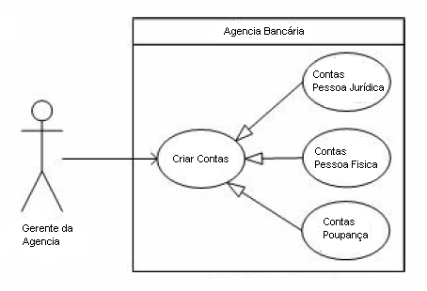

A relação estrutural definida por um relacionamento de generalização implica a
incorporação dos conceitos de herança dentro do caso de uso especializado ,incluindo, adaptando ou excluindo alguns serviços oferecidos pelo caso de uso geral.

O relacionamento de generalização não pode ser confundido com os de inclusões e
extensões pois a generalização se aplica, na maior parte dos casos, a compartilhamentos de maior dimensão. A natureza da generalização também é distinta pois trata-se de especificar modelos (casos de uso) genéricos aplicáveis a diferentes situações. A inclusão e a extensão apenas põe em evidencia partes de casos de uso maiores.

